PERENCANAAN ARSITEKTUR ENTERPRISE MENGGUNAKAN TOGAF-ADM PADA JASA LAUNDRY ONLINE
Rino Kurniawanto
S1 Teknik Informatika, Fakultas Teknik, Universitas 17 Agustus

1. Pendahuluan
Semakin berkembangnya sistem informasi dan teknologi informasi, banyak kebutuhan sebuah perusahaan maupun organisasi yang harus terpenuhi.
Laundy Online ini membantu flowchart / struktur dari sebuah perusahaan yang membutuhkan teknologi dan mempermudah kerja mereka untuk mengarsipkan data dan juga membantu untuk schedule / menjadwal pekerjaan mereka.
Dan untuk perusahaan ini bergerak dibidang Jasa laundry yang dimana mereka mempunyai banyak sekali kariawan dan juga banyak sekali customer.
(Sari and Manuputty, 2018)
  - Latar Belakang
Salah satu manfaat yang dirasakan dari penggunaan teknologi informasi adalah peningkatan akurasi dan kecepatan informasi yang sangat membantu kegiatan operasional suatu lembaga atau organisasi.
Zaman semakin maju maka teknologi akan semakin berkembang pesat dan sangat amat pesat, dimana kita juga sudah tau, di era kita (tahun 2020) semua serba teknologi, dan semua serba digital, tanpa adanya digital pekerjaan kita manual akan kalah dengan adanya Digital dan teknologi teknologi sekarang ini.
Jasa Laundry Online ini menggunakan teknologi informasi seperti TOGAF-ADM (The Open Group Architecture Enterprise – Architecture Development Method). Menurut Supangat, (2016, hal 800) TOGAF menyediakan framework yang dapat digunakan sebagai ukuran dan penentuan indikator untuk membantu pengelolaan
teknologi informasi dari suatu organisasi lebih optimal, sehingga dapat dirasakan bahwa investasi teknologi informasi berdampak postif bagi proses bisnis mereka.
(Hermanto and Mandita, 2016)
2. Tinjau Pustaka
2.1 Dasar Teori
Teori dasar Togaf ialah yang menghubungkan antara pelaku usaha dengan system system yang sudah terstruktur, dengan begitu Togaf bisa di rancang dengan mudah yang dimana Togaf ialah metode yang berbeda dengan metode metode yang lain, dan dia menggunakan metode hamir mirip dengan metode Waterfall yang dimana harus terperinci dan sangat ketat ketika sudah deal dengan apa yang sudah dibuat maka itu akan dijadikan project, Dan ketika ada yang mau diselip kan, misal nya system baru mau diselip kan dikala proeses sudah berjalan maka itu akan merubah segalanya dan tidak diperbolehkan dalam Togaf, dan dialam Togaf ini metode nya kenapa disebut mudah? Karena dia sendiri sudah menstruktur kan yang dimana dia akan membutuhkan apa aja yang dimana kita tidak perlu khawatir bahwa ketika kita membeli ini apakah akan berguna atau tidak.
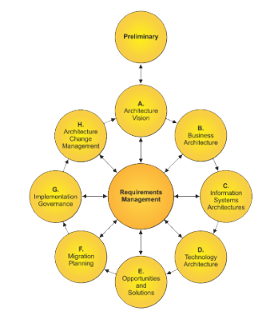

2.2 Metode Penelitian
Penelitian Jasa Laundry Online untuk kasus ini adalah dengan cara mengumpulkan semua data data, yang dimana apa saja sih yang akan dibutuhkan, dan apa saja yang harus disiapkan, apakah cocok dengan metode Togaf atau sebaliknya? Dan analisa yang akurat.
2.3 Pengertian Togaf
Pengertian Togaf di kutip dari beberapa sumber suatu kerangka kerja dan pengembangan metode untuk Enterprise Architecture yang digunakan oleh arsitek perusahaan untuk merancang, merencanakan, melaksanakan, dan mengatur perusahaan arsitektur organisasi.
(ITGID, 2009)
Kelebihan Togaf :
- Kaya akan area teknis arsitektur.
- Recource base menyediakan banyak material referensi
- Sistematis

3. Pembahasan
Pembahasan dari Togaf untuk kasus Laundry Online ini ialah dimana kita sebagai pelaku usaha agar mudah terbantu dengan sebuah teknologi yang dimana teknologi tersebut biasa nya mengarah ke sebuah system, yang dimana dia bisa mengerjakan dengan mudah dan Automatic dengan menggunakan sedikit bantuan dari Database yang ada dan dari Costumer maka kita bisa memproses lebih lanjut dan terperinci, Didalam kasus ini kita memilih Togaf karena metode tersebut lah cocok untuk merancang sebuah struktur yang bisa dipahami dan dimengerti oleh pelaku usaha.
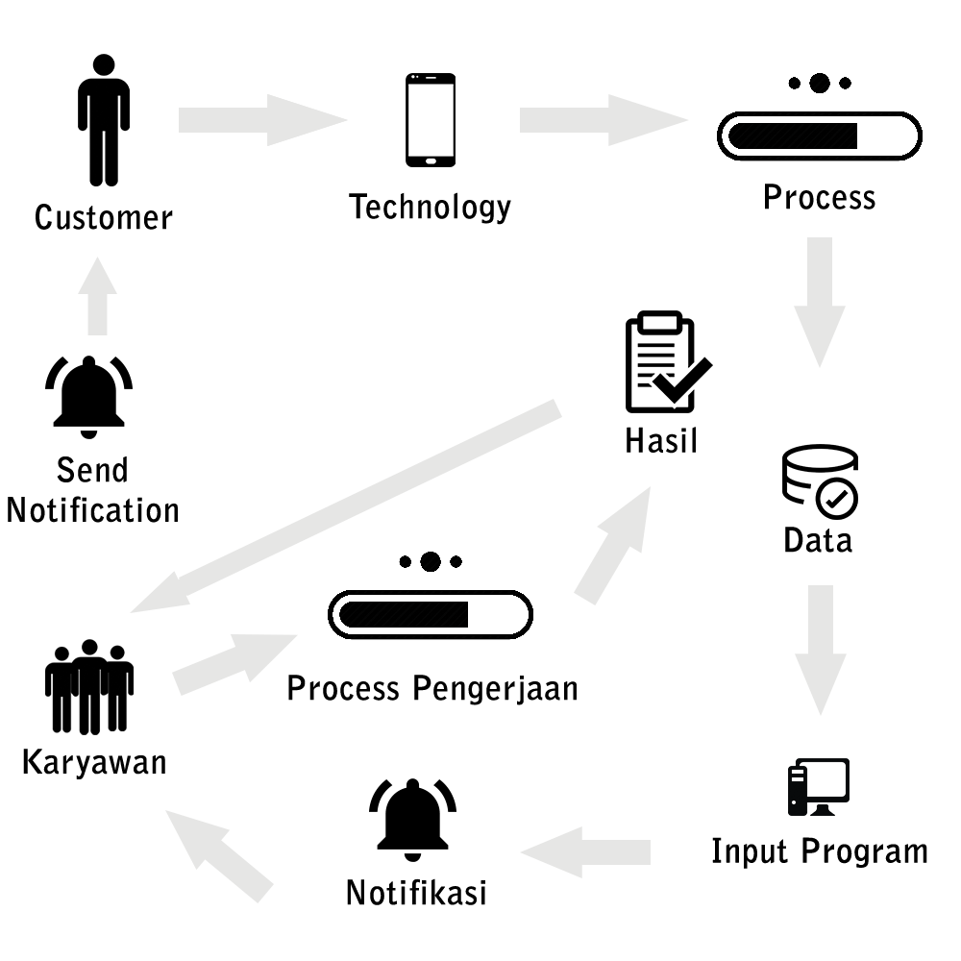
3.1 Laundry Online
Laundry Online ini adalah system yang dibangun untuk mempermudah pelaku usaha dan karyawan beserta Customer / Pelanggan, yang mana kita membuat struktur tersebut hanya untuk mempermudah proses order dan memberikan notifikasi jika selesai / jadi, Untuk invoice bisa dengan cara auto dan manual transfer yang memudahkan pelanggan, atau jika tidak, Pelanggan harus ke tempat Laundry dan menyerahkan Baju baju atau barang yang mau di cuci, disana Invoice tersebut diberikan (Data), yang dimana akan dikabarkan didalam Aplikasi Laundry Online tersebut jika barang tersebut selesai dicuci.

4. Ringkasan
4.1 Pandangan Developer System
Dalam metode yang dipakai Togaf ini sebagai developer system metode ini sangat membantu yang dimana dia akan memaksimalkan waktu dan tidak akan bisa dibuat seolah olah memanipulasi, Metode ini hampir sama seperti Waterfall yang dimana ketika sudah mencapai tengah, dan ada yang ingin menambahkan di atas maka itu disebut project baru.
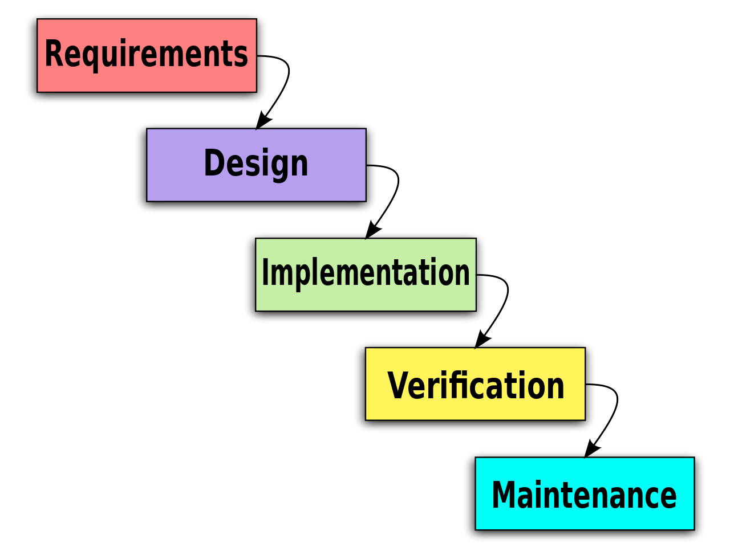(Setiyawan, 2013)

4.2 Pandangan Aplikasi
Aplikasi ini mempunyai pandangan kedepan yang dimana bisa dikembangkan menjadi jauh lebih bagus, Misal nya menambahkan fitur yang dimana kita bisa track GPS untuk kariawan mengambil Barang yang mau di Cuci, dan memberikan fitur dimana akan invoice automatic dari Kariawan, Karena system aplikasi ini sebelumnya hampir sama dengan aplikasi Kasir dan hanya akan mengandalkan database saja.
DAFTAR PUSTAKA
Hermanto, A. and Mandita, F. (2016) ‘Perencanaan Peningkatan Kematangan Teknologi’, pp. 28–29.
ITGID (2009) ‘Apa itu TOGAF?’, Itgid. Available at: https://itgid.org/framework-togaf/.
Sari, A. A. and Manuputty, A. D. (2018) ‘Perencanaan Arsitektur Enterprise Menggunakan Togaf Adm (Architecture Development Method) Pada Dinas Kesehatan Kota Salatiga’, Sesindo 2018, (November).
Setiyawan (2013) ‘Waterfall’, Journal of Chemical Information and Modeling, 53(9), pp. 1689–1699. Available at: https://medium.com/skyshidigital/manajemen-proyek-penerapan-metode-waterfall-7c047cd2fd1f.

